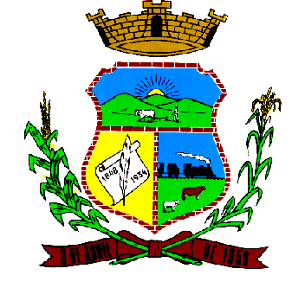Prefeitura Municipal de Pedro Osório
Estado do Rio Grande do Sul

DECRETO Nº. 6271/2023

“Designa membros para atuar junto ao Grupo Técnico Municipal -GTM do Programa Primeira Infância Melhor”.

O PREFEITO MUNICIPAL EM EXERCÍCIO DE PEDRO OSÓRIO, Estado do Rio Grande do Sul, no uso de suas atribuições legais,
DECRETA

Art. 1º - Ficam designados os seguintes membros para atuar junto ao Grupo Técnico Municipal -GTM do Programa Primeira Infância Melhor, em carga horária de 10 horas semanais.

CHRISTIAN DA SILVA LUCAS – Representante Secretaria Municipal de Saúde.

MARA REGINA DE CASTRO – Representante Secretaria de Trabalho, Cidadania e Ação Social.

DAIANE LEMOS ESPÍNDOLA SASAKI – Representante Secretaria Municipal de Educação.

Art. 2º Este Decreto entrará em vigor na data de sua publicação, revogadas as disposições em contrário.

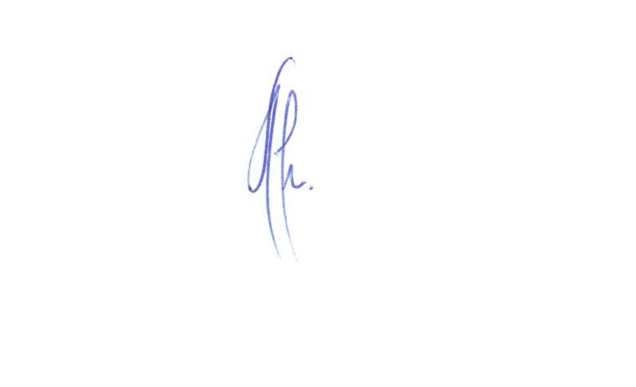
Gabinete do Prefeito, em 21 de agosto de 2023.

MOACIR OTÍLIO ALVES
Prefeito Municipal

Registre-se e Publique-se.

